Analyse objective d'une photo

Image-1
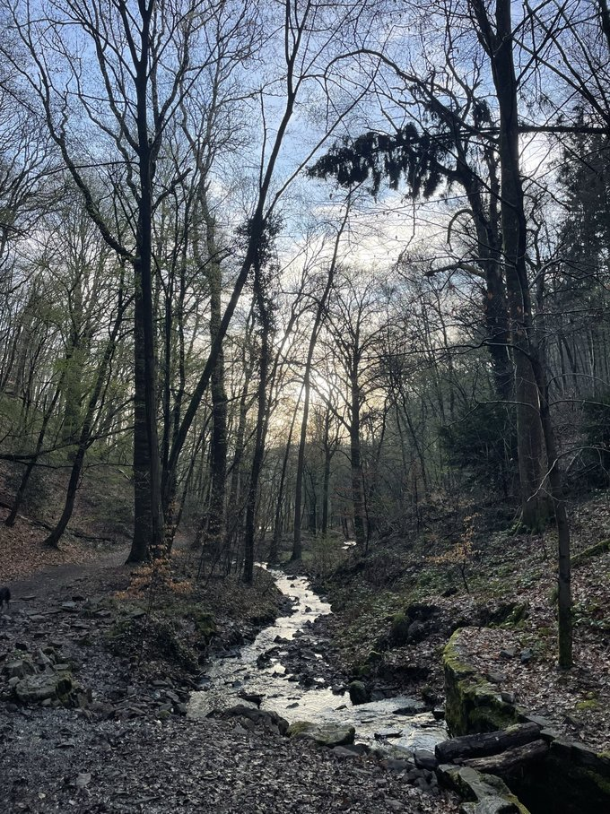 | —  Image-1  None None  JPG

Découverte de l'image et du sujet
Cette photographie de paysage forestier, prise en fin de journée au début du printemps, montre un ruisseau serpentant dans un sous-bois de feuillus encore dénudés. Le cours d'eau, qui capte la lumière du soleil bas, constitue l'axe visuel central et guide le regard vers la trouée lumineuse du fond. Au premier plan, les galets, les rochers moussus et le sentier ancrent la composition dans une réalité tangible.
L'ambiance est paisible et contemplative, entre la mélancolie de la saison froide et les premiers verts du renouveau. Le contre-jour dessine des silhouettes graphiques de troncs et de ramures, sur une palette froide de bleus et de gris ponctuée de reflets dorés. L'intention semble être de restituer l'émotion d'une promenade plutôt que de construire une image sophistiquée. Le cadrage vertical accentue la hauteur des arbres et la profondeur de la vallée.
Cette image s'adresse aux amateurs de randonnée, aux sensibilités tournées vers la nature et à un public de réseaux sociaux ou de supports touristiques régionaux. Sa capacité de communication repose sur l'évocation immédiate du calme et de l'évasion, malgré une exécution technique modeste. Les ombres bouchées et la netteté limitée, probablement dues à un smartphone, restreignent son usage professionnel, mais le sujet garde un fort pouvoir d'identification.
Titres proposés par l'IA
- Le ruisseau qui garde la lumière
- Dernier éclat avant la ramure
Musiques suggérées
- Ēriks Ešenvalds — Stars (Only in Sleep)
Les voix suspendues rappellent la lumière pâle qui filtre à travers les branches nues au crépuscule
- Nils Frahm — Says
Les arpèges qui montent peu à peu évoquent le ruisseau scintillant et la clarté dorée qui perce la forêt de fin d'hiver

Analyse objective d'une photo
Image-1
Données techniques
⚠ Aucune donnee EXIF disponible pour cette image.
Analyse des données d'acquisition
Sans EXIF, l'analyse reste inférentielle : le format 3:4, la grande profondeur de champ et le rendu HDR (ciel détaillé, ombres relevées) évoquent un smartphone, probablement sur son module principal grand-angle (~24-26 mm équivalent).
L'exposition, mesurée en contre-jour sur les zones médianes, préserve les nuances du ciel et les reflets du ruisseau, au prix de sous-bois assez denses et d'un léger empâtement des fines branches.
Le cadrage vertical à hauteur d'yeux et la netteté uniforme de l'avant-plan à l'horizon servent la lecture en profondeur, mais la focale large dilate l'espace et affaiblit le poids du sujet principal.
Histogramme de luminance
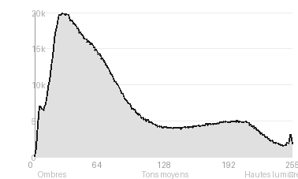
Analyse de l'histogramme de luminance
L'histogramme, dominé par les ombres (60,4 %, pic à 28/255) avec une moyenne de 89, traduit une scène en contre-jour sous-exposée dans la partie forestière, où troncs et sous-bois s'écrasent en silhouettes. L'écart-type élevé (65,4) et les écrêtages symétriques et marginaux (0,59 % de chaque côté) révèlent un contraste fort mais maîtrisé : les blancs écrêtés se limitent au ciel et au halo solaire, les noirs aux masses d'écorce les plus denses. Les hautes lumières (17 %) se concentrent sur le ciel et le ruisseau, dont les reflets structurent la composition, tandis que les tons moyens (22,5 %), peu nombreux, trahissent un manque de transition dans les feuillages et la berge, où le détail reste fragile à relever.
Résultats prévisibles à l'impression et présentation
À l'impression, les ombres (60 % des pixels, pic à 28/255) risquent de se boucher dans les troncs et le sous-bois, d'autant que le papier mat comprime la plage dynamique et que l'écart-type élevé (65,4) traduit un contraste fort. Les blancs écrêtés (0,59 %) autour du soleil filtré et du reflet du ruisseau seront sans détail et sans encre, d'où un risque de halo ou de zone « papier nu », qu'une épreuve-test avec correction des noirs et compensation du point blanc permettrait d'anticiper.
- Dimensions 30x40

Analyse technique et artistique
Image-1
Constatations positives — Prise de vue
- Composition : le ruisseau sinueux forme une ligne directrice en S qui mène l'œil du premier plan vers la trouée lumineuse, tandis que les troncs verticaux de part et d'autre encadrent la scène. Le format portrait renforce cette verticalité.
- Lumière : le contre-jour filtré par les branches crée une profondeur par plans successifs. Les reflets sur l'eau offrent un point d'accroche lumineux bien placé, sur l'axe du regard.
- Technique : l'exposition préserve le ciel et les détails de la mousse et des roches, et la netteté reste homogène sur toute la profondeur de champ.
Axes d'amélioration
- Exposer pour préserver les hautes lumières du ciel et du ruisseau (compensation d'exposition négative ou bracketing HDR) afin d'éviter l'écrasement des ombres et le ciel brûlé
- Intégrer un premier plan plus structuré, par exemple en s'abaissant ou en cadrant sur une roche moussue, pour guider le regard vers le ruisseau en ligne de fuite
- Simplifier le cadrage en éliminant les branches dominantes qui encombrent le haut de l'image, ou en décalant légèrement le point de vue pour dégager le soleil derrière les troncs
Constatations positives — Post-traitement
Post-traitement : constats positifs
- Le rendu reste naturel : les teintes froides du ciel et les verts printaniers atténués sont cohérents avec la lumière ambiante, sans saturation excessive ni virage colorimétrique artificiel.
- La dynamique est bien gérée malgré le contre-jour : les hautes lumières du ruisseau et du ciel ne sont pas brûlées, et les silhouettes des arbres conservent une lisibilité acceptable.
- L'absence de netteté exagérée ou de vignettage appuyé préserve la finesse des branches et une transition douce entre ombres et lumières.
Axes d'amélioration
- Récupérer les ombres et atténuer les hautes lumières du ciel pour équilibrer la forte plage dynamique du contre-jour et révéler les détails du sous-bois
- Corriger la dominante froide et la balance des blancs, puis harmoniser les verts de la mousse et les tons chauds du feuillage pour un rendu colorimétrique plus naturel
- Appliquer un contraste local et une netteté sélective sur le ruisseau et les troncs tout en réduisant le bruit des zones sombres, afin de renforcer la profondeur et guider le regard

Le commentaire du spécialiste
**Commentaire expert – Photographie de paysage forestier**
Le ruisseau en S, qui capte la lumière rasante comme une lame de mercure, conduit l'œil du premier plan vers la trouée lumineuse, selon une logique de *Rückenfigur* sans figure, que Caspar David Friedrich n'aurait pas reniée. Le contre-jour hivernal dépouille les futaies en calligraphie graphique : on pense aux sous-bois de Michael Kenna, sans leur épure ni leur silence. C'est là que l'image bute : la densité des branchages se disperse en un foisonnement sans hiérarchie, et le premier plan, encombré de pierres et de feuilles mortes, dilue la tension que le cours d'eau installe. Un cadrage plus resserré, un point de vue plus bas, ou une attente d'une lumière plus sélective auraient transformé ce constat sensible en véritable parti pris. L'instant est juste ; il reste à l'écrire avec plus de rigueur.

Evaluation IA — objective et chiffree
Image-1
N° | Critère | Max/10 | Note/10 | Max rel. | Note rel. | Commentaire
1 | Technique | 60 |  | 44 | 64.5%
1.1 | Netteté / mise au point | 10 | 7 | 9 | 5.4 | Netteté correcte au centre, mais les branches fines et le feuillage manquent de définition, typique d'un capteur de smartphone. Le ruisseau reste bien détaillé.
1.2 | Exposition | 10 | 7 | 9 | 5.4 | Les ombres sont bouchées dans les arbres et les sources de lumière frôlent la surexposition près du ciel. La plage dynamique est tendue mais l'ambiance est préservée.
1.3 | Bruit numérique / grain | 10 | 7 | 6 | 3.6 | Le bruit est visible dans les zones sombres du sous-bois, avec un lissage logiciel qui adoucit les textures fines. Il reste acceptable à taille réduite.
1.4 | Profondeur de champ | 10 | 8 | 7 | 4.9 | La grande profondeur de champ maintient nets le premier plan, le ruisseau et les arrière-plans. Elle convient au genre paysage, sans véritable hiérarchie de plans.
1.5 | Vitesse d'obturation | 10 | 8 | 6 | 4.2 | Aucun flou de bougé notable, la vitesse est adaptée à la prise à main levée. Le ruisseau est figé, sans effet de soie volontaire.
1.6 | Balance des blancs | 10 | 8 | 7 | 4.9 | Les tons froids du ciel contrastent avec les reflets dorés de l'eau et les verts naturels. Le rendu est crédible, avec une légère dominante bleutée dans les ombres.
2 | Composition | 50 |  | 39 | 70.0%
2.1 | Cadrage | 10 | 8 | 9 | 6.3 | Le cadre vertical accentue la hauteur des arbres et guide le regard vers le fond. Les troncs latéraux enferment bien la scène, mais le premier plan est un peu encombré.
2.2 | Équilibre visuel | 10 | 8 | 8 | 5.6 | Les masses sombres sont réparties de façon assez symétrique autour du ruisseau central. Le poids du côté droit est légèrement plus marqué que celui de gauche.
2.3 | Lignes directrices | 10 | 9 | 7 | 5.6 | Le ruisseau serpente en S depuis le premier plan jusqu'à la source de lumière et crée une vraie profondeur. Les troncs verticaux complètent la structure.
2.4 | Gestion du fond | 10 | 8 | 8 | 5.6 | Le fond de forêt dense, étagé et lumineux donne de la profondeur, mais l'enchevêtrement de branches crée une certaine confusion visuelle.
2.5 | Angle de prise de vue | 10 | 7 | 7 | 4.2 | Le point de vue à hauteur d'yeux est naturel mais peu singulier. Un angle plus bas aurait renforcé le ruisseau et le premier plan.
3 | Lumière | 30 |  | 23 | 63.0%
3.1 | Qualité de la lumière | 10 | 8 | 8 | 5.6 | La lumière rasante de fin de journée à travers les branches crée une atmosphère douce. Elle reste voilée et un peu terne dans le sous-bois.
3.2 | Direction de la lumière | 10 | 8 | 7 | 4.9 | Le contre-jour met en valeur les silhouettes et les reflets du ruisseau. Il aplatit toutefois les détails des troncs et des mousses au premier plan.
3.3 | Gestion des contrastes | 10 | 6 | 8 | 4.0 | Le contraste entre ciel lumineux et sous-bois sombre est fort, avec des ombres bouchées et des hautes lumières limitées. Un meilleur traitement HDR ou un relevé des ombres aurait aidé.
4 | Intention & Communication | 50 |  | 41 | 56.6%
4.1 | Clarté du sujet | 10 | 8 | 9 | 6.3 | Le ruisseau lumineux constitue un sujet identifiable, mais il est concurrencé par la profusion d'arbres et de branches. L'ensemble reste lisible.
4.2 | Originalité / créativité | 10 | 4 | 8 | 3.2 | Composition classique de sentier forestier, souvent photographiée. Le contre-jour et le reflet de l'eau apportent peu de singularité.
4.3 | Cohérence intention/résultat | 10 | 7 | 9 | 5.4 | L'intention d'une ambiance paisible de sous-bois est perceptible et globalement atteinte. L'exécution technique limite cependant la précision du rendu.
4.4 | Impact émotionnel | 10 | 7 | 8 | 4.8 | Le calme et la lumière hivernale évoquent une promenade contemplative. L'émotion reste modérée, faute d'un élément fort.
4.5 | Capacité narrative | 10 | 6 | 7 | 3.5 | La scène suggère un cheminement vers la lumière, avec le sentier et le ruisseau comme fils conducteurs. Le récit reste implicite et peu développé.
5 | Global | 25 |  | 25 | 56.0%
5.1 | Impression générale  Appreciation subjective de l'empreinte et de l'intention. | 25 | 15 | 25 | 14.0 | Photo de paysage forestier agréable, bien structurée par le ruisseau en S et le contre-jour atmosphérique. Les limites de la plage dynamique et le manque d'originalité l'empêchent de se démarquer.
 | Total | 215 | 148 | 172 | 118
 | Total / 50 |  |  | 50 | 34 | SATISFAISANTE

